СХЕМА ГРАНИЦ СЕРВИТУТА  НА КАДАСТРОВОМ ПЛАНЕ ТЕРРИТОРИИ | Приложение к соглашению № _____  об установлении сервитута в отношении части земельного участка с кадастровым  номером 86:12:0103001:555
Кадастровый номер земельного участка, в отношении которого испрашивается публичный сервитут: 86:12:0103001:555/чзу1, Местоположение испрашиваемого публичного сервитута: город Ханты-Мансийск, улица Георгия Величко, земельный участок 11. Публичный сервитут испрашивается с целью строительства, реконструкции, эксплуатации, капитального ремонта объектов электросетевого хозяйства, наименование объекта: «Электроснабжение объекта: «Жилой комплекс с подземной автостоянкой по ул. Георгия Величко № 11 в г. Ханты-Мансийске» по адресу: ХМАО – Югра, г. Ханты-Мансийск, улица Георгия Величко, земельный участок 11, кадастровый номер земельного участка 86:12:0103001:555».
Площадь сервитута 573 м² | Система координат: МСК-86_Зона_2
Обозначение характерных точек границы | Координаты |  | Обозначение характерных точек границы | Координаты
 | X | Y |  | X | Y
1 | 2 | 3 | 4 | 5 | 6
 | 954 704,11 | 2 660 171,27 | 7 | 954 631,61 | 2 660 288,32
 | 954 703,07 | 2 660 172,95 | 8 | 954 609,06 | 2 660 274,03
 | 954 667,06 | 2 660 150,97 | 9 | 954 587,19 | 2 660 274,03
 | 954 591,65 | 2 660 271,42 | 10 | 954 666,08 | 2 660 147,93
 | 954 610,19 | 2 660 271,02 | 1 | 954 704,11 | 2 660 171,27
 | 954 632,88 | 2 660 286,08
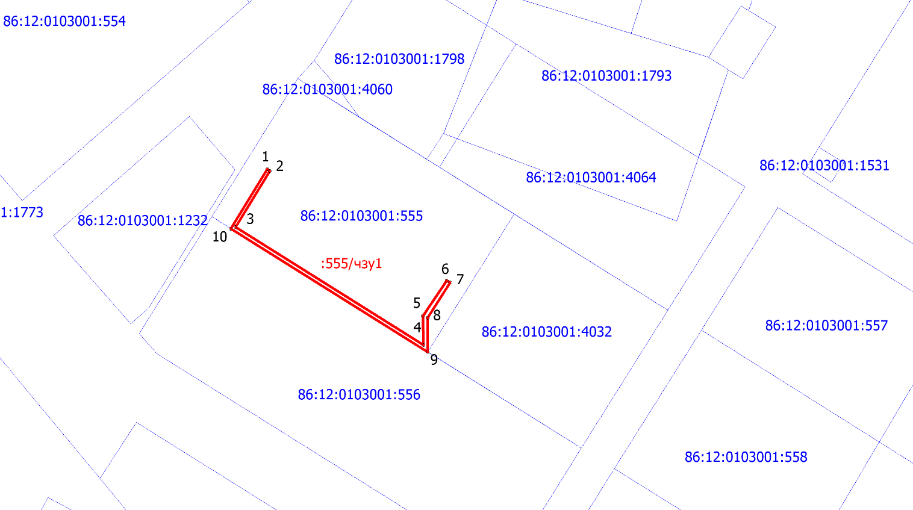

Условные обозначения
Масштаб 1:1000
-:555/чзу1 - обозначение границ публичного сервитута
- 86:12:0103001 - обозначения кадастровых кварталов по сведениям ЕГРН
:125 - обозначения земельных участков по сведениям ЕГРН

